|  |  |
| --- | --- |
| Tên Thành Viên Nhóm | MSSV |
| Nguyễn Đình Chinh | 1410383 |
| Man Đức Trung | 1414288 |
| Võ Anh Huân | 1633055 |
| Hà Nguyễn Thuận Tâm | 1413409 |
| Hoàng Minh Trường | 1414334 |

Bài Tập Chương IV

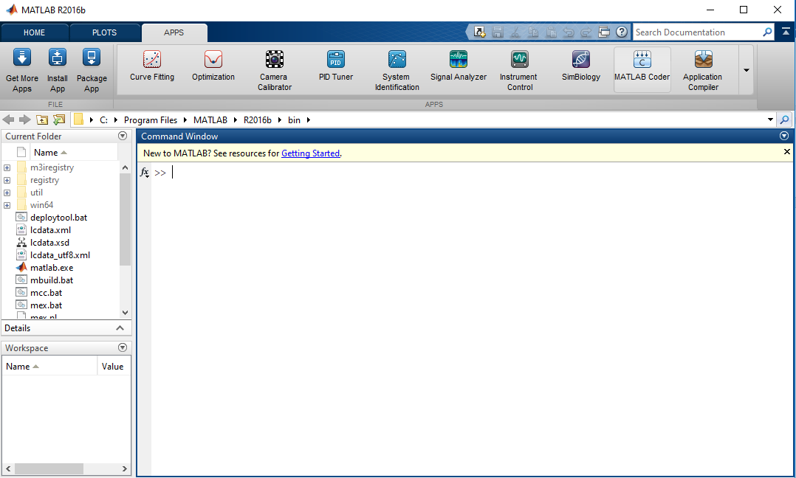Nhấn Icon **Camera Calibrator** trong APPS như hình

Sau đó xuất hiện **Camera Calibrator-image**

Nhấn icon **Add image**

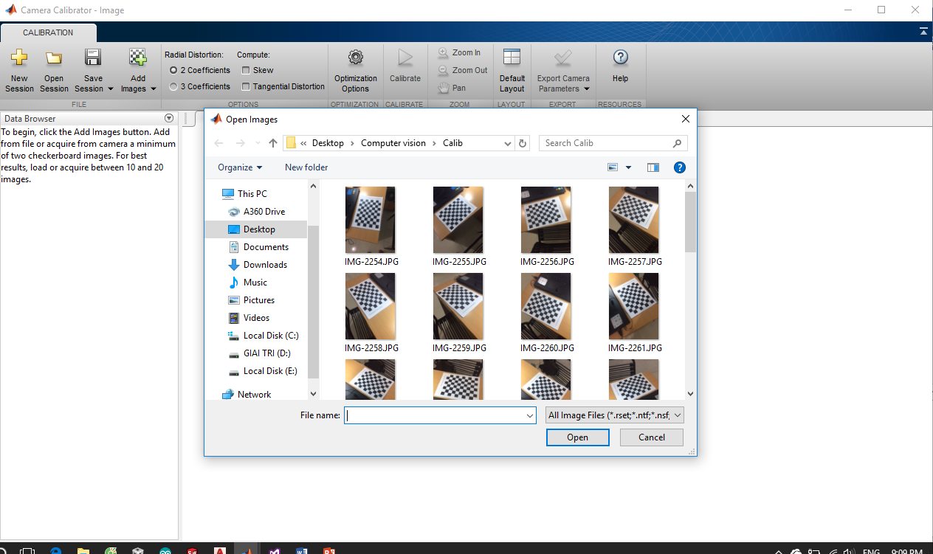

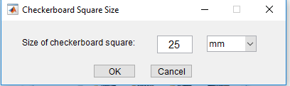Nhấn **Open** xuất hiện

Nhấn Ok

Xuất hiện

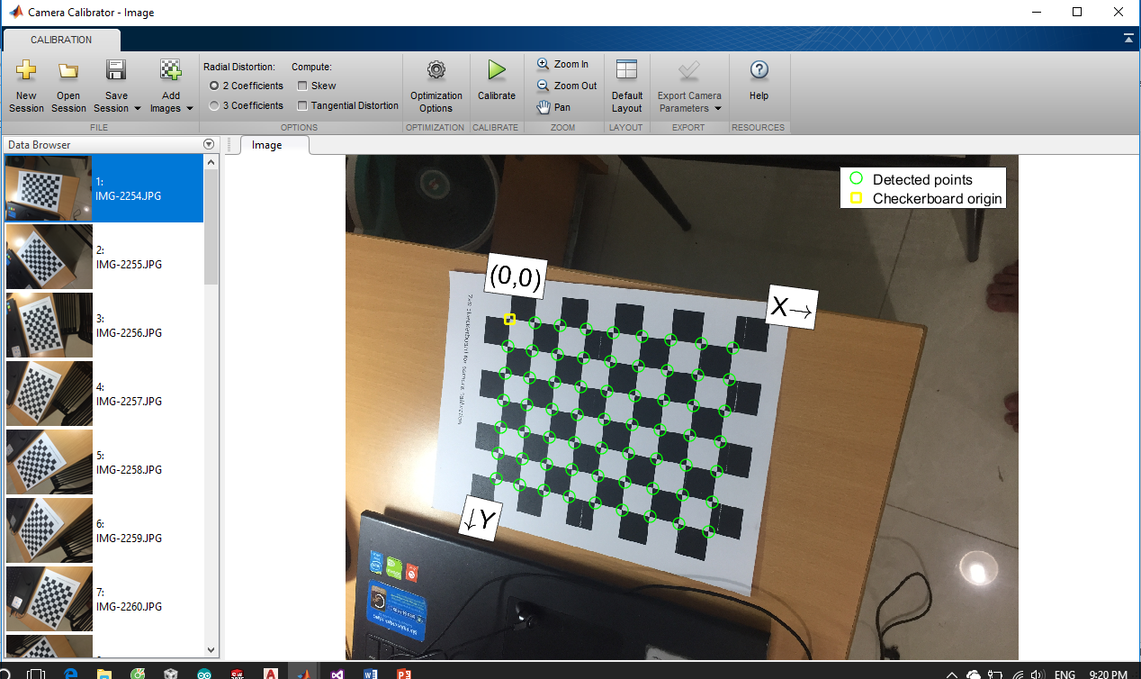

Khung ảnh hiển thị hình ảnh bảng với các vòng tròn màu xanh lá cây để chỉ các điểm đã phát hiện. Bạn có thể xác minh các góc đã được phát hiện chính xác bằng cách sử dụng điều khiển thu phóng. Hình vuông màu vàng cho biết nguồn gốc (0,0). Các mũi tên X và Y chỉ định định hướng.

Nhấn **Calibrate**

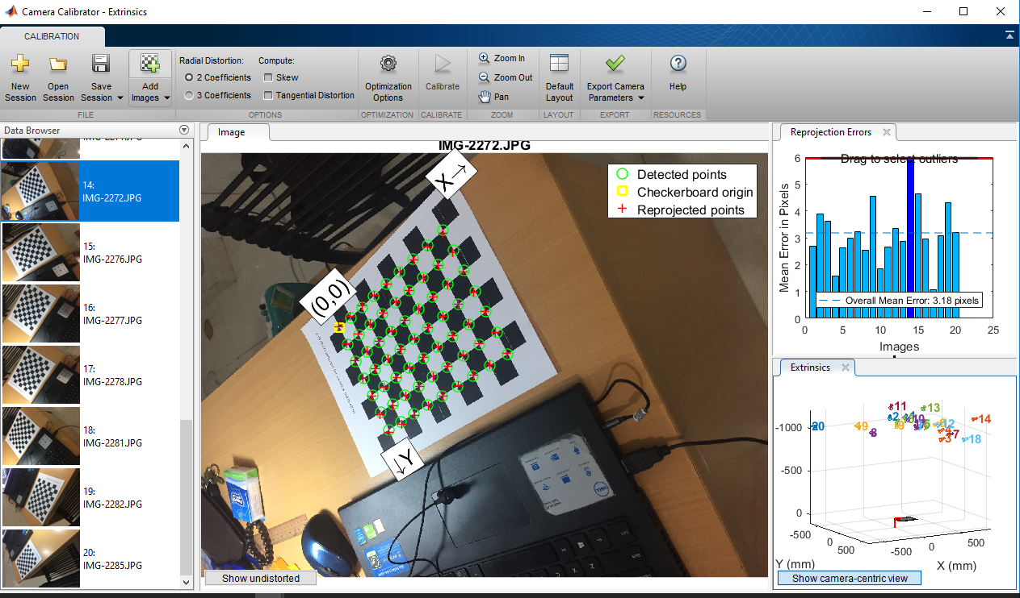

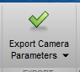Đánh giá kết quả của **Calibration**

Nhấn icon **Export Camera Parameter**

Chọn **Generate MATLAB script**

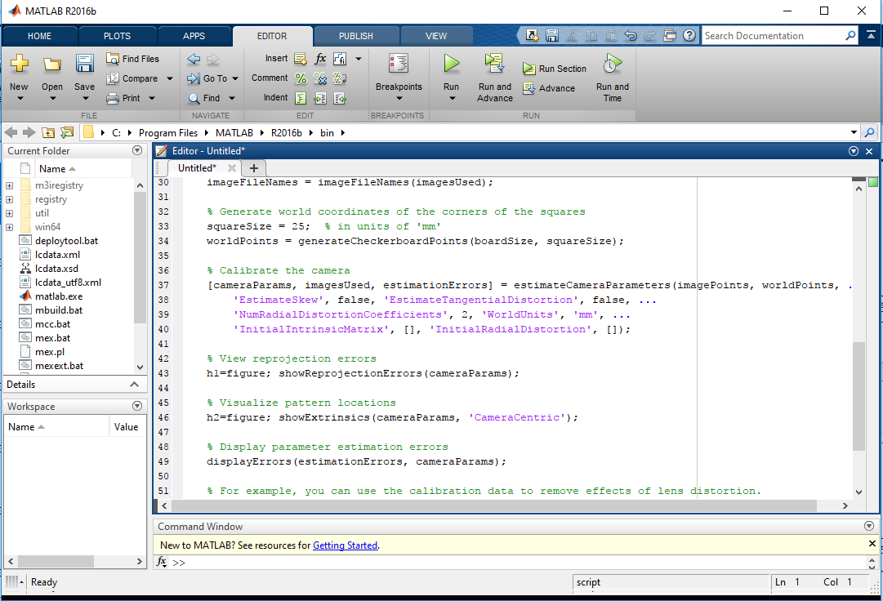

Sau đó nhấn **CameraParams**

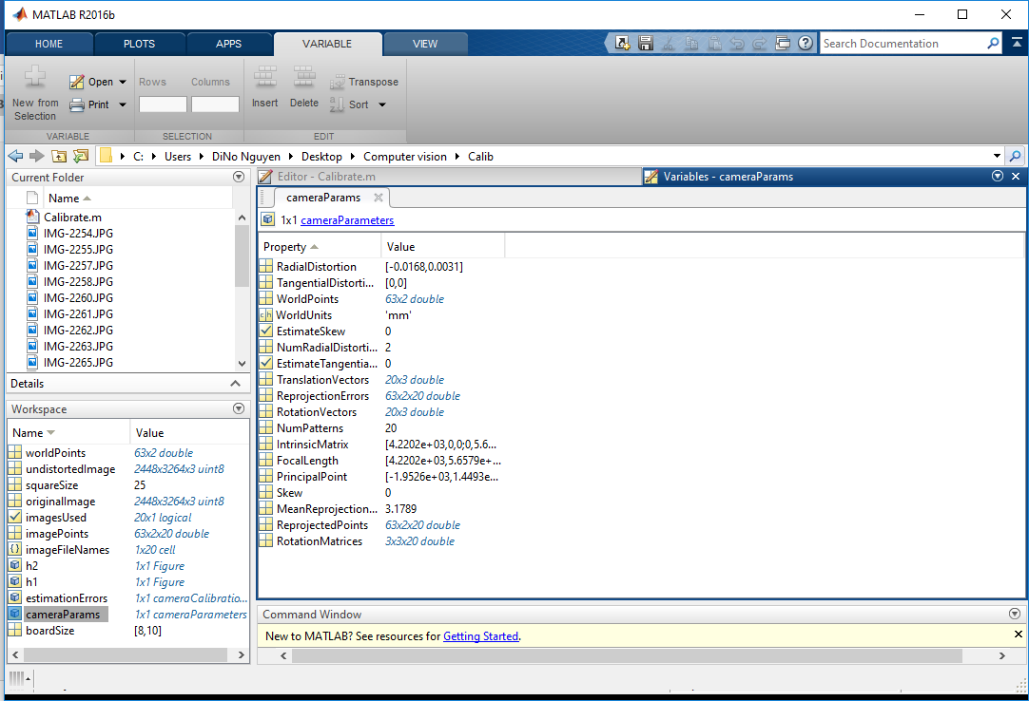

Dựa vào đó lấy thông số camera

* 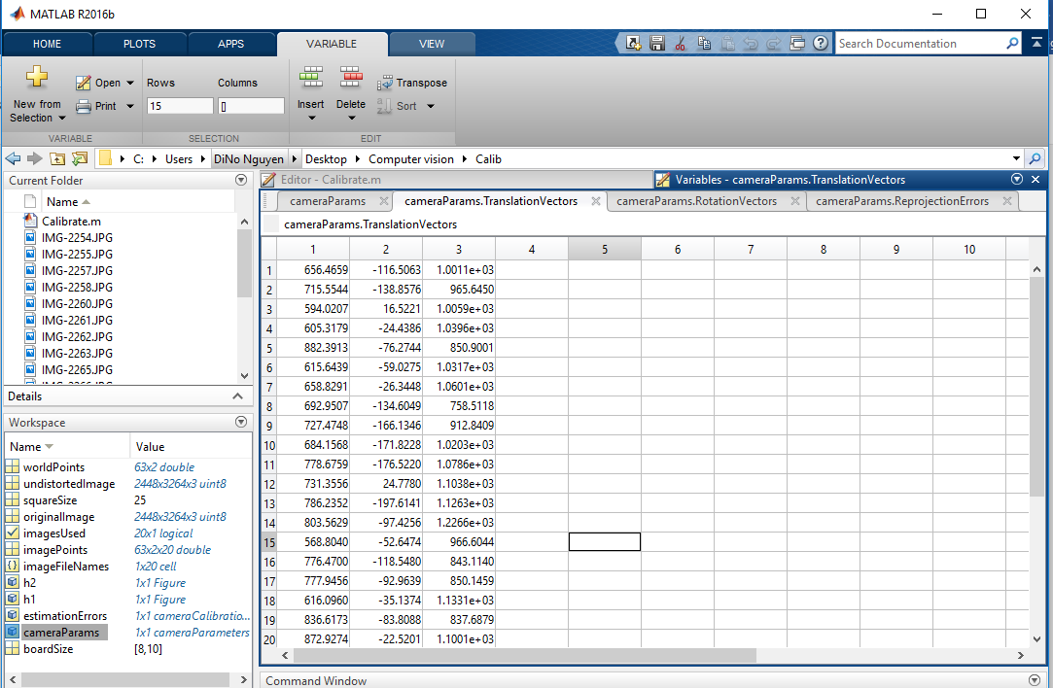Thông số ngoại camera
* Thông số nội camera

